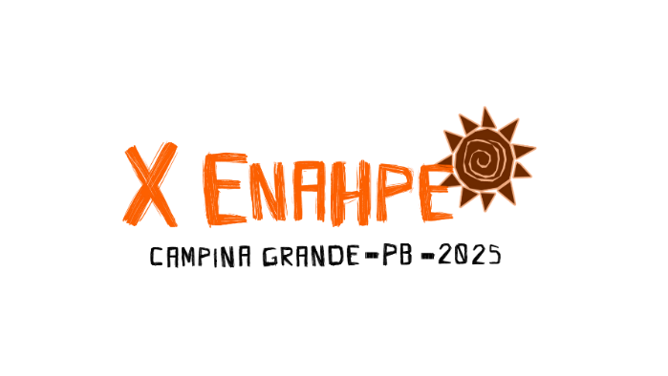

**TÍTULO DO TRABALHO - ARIAL - TAMANHO 16 - CENTRALIZADO - NEGRITO - LETRAS MAIÚSCULAS**

Nome do primeiro autor1, Nome do segundo autor2, Nome do terceiro autor3

Inserir o(s) nome(s) completo(s) do(s) autor(es), apenas as iniciais em maiúsculas, centralizado e regular, fonte Arial, tamanho 12, espaçamento simples entre linhas.

*1Universidade/Instituição/Empresa, e-mail do autor, 2Universidade/Instituição/Empresa, e-mail do autor, 3Universidade/Instituição/Empresa, e-mail do autor*

Inserir nome completo da instituição de origem seguido do e-mail, centralizado e itálico, fonte Arial, tamanho 10, espaçamento simples entrelinhas. Deixar 1 linha em branco.

**RESUMO**

O texto do resumo deve estar na fonte Arial, tamanho 12, justificado, estilo normal (ou seja, sem negrito ou itálico), com espaçamento simples entre linhas. Não deve conter referências bibliográficas, tabelas, gráficos ou destaques de qualquer natureza. O espaçamento entre o título, a identificação dos autores e o texto deve ser mantido conforme o modelo, assim como a configuração da página. Os textos em vermelho deverão ser removidos.

O trabalho deve ter **no máximo** **seis autores**.

O resumo deve ser limitado a, **no máximo**, **300 palavras**.

**Palavras-chave:** Devem ser entre três e cinco, escritas em letra minúscula, separadas por vírgula e finalizadas por ponto, com espaçamento simples entre linhas.

Não são permitidas alterações no cabeçalho e no rodapé.

Os trabalhos submetidos ao **Student Contest** devem, obrigatoriamente, ser redigidos em **inglês**.

O resumo do artigo deve ser enviado em formato PDF.